ПРИЛОЖЕНИЕ Б
Диаграммы DFD (2 и 3 уровня)
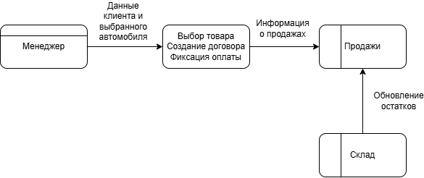
Рисунок 1 – Диаграмма DFD 2 уровня
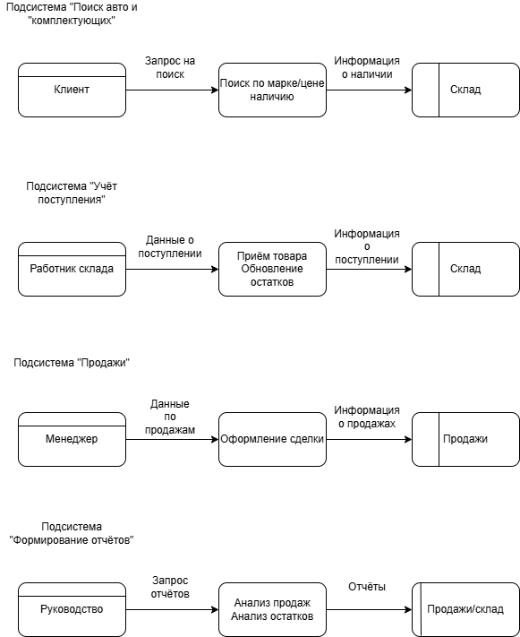
Рисунок 2 – Диаграмма DFD 3 уровня

